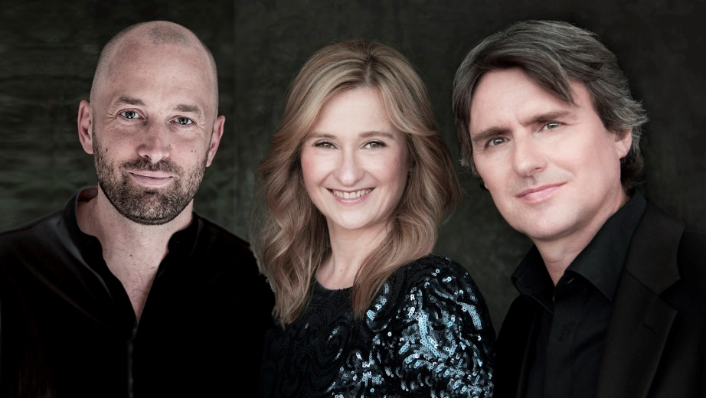

Schweizer Klaviertrio - Swiss Piano Trio
Martin Lucas Staub, Klavier
Angela Golubeva, Violine
Franz Ortner, Violoncello

Das Schweizer Klaviertrio – Swiss Piano Trio hat sich seit seiner Gründung 1998 in der Fachwelt und beim Publikum einen bemerkenswerten Ruf als Ensemble von aussergewöhnlicher Homogenität und technischer Perfektion erarbeitet, dessen Interpretationen mit grosser Emotionalität und orchestralem Klang begeistern. So überrascht es nicht, dass das Ensemble im US-Magazin Fanfare als „one of the very top piano trio ensembles on today’s stage“ bezeichnet wurde.

Grosse Wettbewerbserfolge legten den Grundstein zu einer weltweiten Konzerttätigkeit des Schweizer Klaviertrios. So gewann das Ensemble 2005 den 1. Preis des österreichischen Johannes-Brahms-Wettbewerbs, nachdem es bereits 2003 am Internationalen Kammermusikwettbewerb in Caltanissetta ebenfalls den 1. Preis errungen hatte. 2005 wurde dem Trio in der Wigmore Hall London der Swiss Ambassador’s Award verliehen. Das Schweizer Klaviertrio erhielt wichtige künstlerische Impulse durch Menahem Pressler vom Beaux Arts Trio, durch das Wiener Altenberg Trio, das Trio di Milano, Valentin Berlinsky vom Borodin Quartett Moskau und durch Mitglieder des Amadeus Quartettes.

Das Schweizer Klaviertrio – Swiss Piano Trio hat bisher zahlreiche erfolgreiche Konzerte in 45 Ländern auf allen Kontinenten gegeben. Dabei konzertierte das Schweizer Klaviertrio in so wichtigen Konzertsälen wie Tonhalle Zürich, Victoria Hall Genève, KKL Luzern, Wigmore Hall London, Grosser Saal des Moskauer Konservatoriums, Concertgebouw Amsterdam, Megaron - the Athens Concert Hall, Teatro Teresa Carreño Caracas, Izumi Hall Osaka, Shanghai Grand Theater, National Center for the Performing Arts Beijing, QPAC Brisbane, Teatro Coliseo Buenos Aires und vielen anderen und wird regelmässig zu international renommierten Festivals wie dem Ottawa Chamberfest, dem Menuhin Festival Gstaad, Kuhmo Chamber Music, Esbjerg Chamber Music Festival, Båstad Chamber Music Festival, Kammermusikfestival Schloss Laudon in Wien, Festival of the Sound oder MusicFest Vancouver eingeladen. Bei Aufführungen von verschiedenen Tripelkonzerten arbeitet das Schweizer Klaviertrio mit Orchestern in aller Welt zusammen, u.a. mit dem Scottish Chamber Orchestra, dem Russischen Nationalorchester, dem Athens State Orchestra, dem Zürcher Kammerorchester, Berner Sinfonieorchester, Musikkollegium Winterthur, Orchestre Philharmonique de Liège, Bangkok Symphony Orchestra, Orquesta Sinfonica Municipal Caracas, Christchurch Symphony Orchestra oder dem Queensland Orchestra in Brisbane. Dabei spielte das Ensemble mit Dirigenten wie Thomas Zehetmair, Mario Venzago, Johannes Fritzsch, Loukas Karytinos, Pascal Rophé u.a. Darüber hinaus leitet das Ensemble Meisterkurse in verschiedenen Ländern.

Zahlreiche Radio-, Fernseh- und CD-Aufnahmen dokumentieren das künstlerische Schaffen des Ensembles, so u.a. bei Schweizer Radio DRS, Radio Suisse Romande, Schweizer Fernsehen, Südwestdeutschem Rundfunk SWR, Radio Television Hong Kong, dem Australischen Radio ABC Classic und CBC Radio-Canada. Dazu kommen CD-Einspielungen mit Werken von Mozart, Dvořák sowie mit Klaviertrios der Schweizer Komponisten Paul Juon, Frank Martin und Daniel Schnyder. Seit 2011 veröffentlicht das Schweizer Klaviertrio seine Einspielungen beim Label audite, wo sämtliche Klaviertrios von Mendelssohn, Tschaikovsky, von Robert und Clara Schumann sowie Ersteinspielungen bisher unbekannter romantischer Klaviertrios von Eduard Franck erschienen sind. Alle diese Aufnahmen erhielten begeisterte Rezensionen und Auszeichnungen in der internationalen Fachpresse. Kürzlich wurde die sechsteilige Edition sämtlicher Werke für Klaviertrio von Beethoven abgeschlossen, die auch das Tripelkonzert zusammen mit dem Zürcher Kammerorchester sowie Beethovens eigene Fassung der zweiten Sinfonie für Klaviertrio enthält. Diese Gesamteinspielung wurde bereits mehrfach ausgezeichnet.

Das Ensemble setzt sich auch mit Nachdruck für die zeitgenössische Schweizer Musik ein. Neben der regelmässigen Aufführung von Werken von Schweizer Komponisten vergab das Schweizer Klaviertrio bisher Kompositionsaufträge an Martin Wettstein (Mystische Tänze 2004), Daniel Schnyder (Tripelkonzert 2007, Teufelsbrücke 2018), Francesco Hoch (Trio ISCHIA 2009), Florian Walser (Tripel-Schottisch 2017), Martin Schlumpf (Zeitspuren 2018), Richard Dubugnon (Rundtanz 2022) und Matthias Roth (erinnert 2023).
​
Weitere Infos www.swisspianotrio.com
Gekürzte Fassung (ca. 2000 Zeichen)
Bitte einen dieser beiden offiziellen Texte verwenden. Bei Änderungen wird um Rücksprache gebeten

Schweizer Klaviertrio - Swiss Piano Trio
Martin Lucas Staub, Klavier
Angela Golubeva, Violine
Franz Ortner, Violoncello

Das Schweizer Klaviertrio hat sich seit seiner Gründung 1998 einen bemerkenswerten Ruf als Ensemble von aussergewöhnlicher Homogenität und grosser Ausdruckskraft erworben. So wurde es vom US-Magazin Fanfare als „one of the very top piano trio ensembles on today’s stage“ bezeichnet.

Das Trio gewann mehrere 1. Preise bei Internationalen Wettbewerben (Caltanissetta, Brahms-Wettbewerb in Österreich, Swiss Ambassador’s Award London) und hat Konzerte in 45 Ländern auf allen Kontinenten gegeben in Konzertsälen wie z.B. Grosser Saal des Moskauer Konservatoriums, Wigmore Hall London, Concertgebouw Amsterdam, National Center for the Performing Arts Beijing, QPAC Brisbane, Teatro Coliseo Buenos Aires… Das Schweizer Klaviertrio wird regelmässig zu international renommierten Festivals wie dem Ottawa Chamberfest, dem Menuhin Festival Gstaad, Kuhmo Chamber Music, Esbjerg Chamber Music Festival, Bastad Chamber Music Festival, Kammermusikfestival Schloss Laudon in Wien, Festival of the Sound oder MusicFest Vancouver eingeladen und führte Tripelkonzerte mit Orchestern in aller Welt auf wie z.B. mit dem Russischen Nationalorchester, Queensland Orchestra Brisbane, Scottish Chamber Orchestra, Zürcher Kammerorchester, Orchestre Philharmonique de Liège, Athens State Orchestra… Dabei spielte das Ensemble mit Dirigenten wie Thomas Zehetmair, Mario Venzago, Johannes Fritzsch, Loukas Karytinos, Pascal Rophé und anderen.

Zahlreiche Radio-, Fernseh- und viele preisgekrönte CD-Aufnahmen beim Label audite dokumentieren das Schaffen des Ensembles. Dabei reicht die Diskografie von den Klassikern des Repertoires bis zu zeitgenössischen Werken. Kürzlich wurde die sechsteilige und bereits mehrfach ausgezeichnete Edition sämtlicher Werke für Klaviertrio von Beethoven abgeschlossen.

Das Ensemble setzt sich auch mit Nachdruck für die zeitgenössische Schweizer Musik ein. Dazu gehören regelmässige Aufführungen von Schweizer Musik und die Vergabe von Kompositionsaufträgen an Schweizer Komponisten.

Weitere Infos www.swisspianotrio.com

